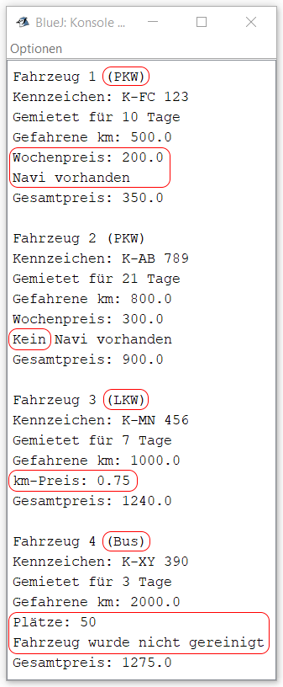
Aufgabe

Das bereits bekannte Programm für die Autovermietung soll erweitert werden (das Klassendiagramm findest du auf der Rückseite).

Verwende die ausgeteilte BlueJ-Vorlage.

Erweitere die Methode datenAusgeben() der Klasse Autovermietung:
Für jedes Fahrzeug soll ausgegeben werden, ob es sich um einen PKW, LKW oder Bus handelt.

Zusätzlich zu den Daten, die jedes Fahrzeug der Liste hat (Kennzeichen, gemietete Tage, gefahrene km und Gesamtpreis) sollen auch die für PKWs, LKWs und Busse individuellen Daten ausgegeben werden:
- für PKWs der Wochenpreis und
ob ein Navi vorhanden ist oder nicht,
- für LKWs der Kilometerpreis,
- für Busse die Anzahl der Plätze und ob das Fahrzeug gereinigt wurde oder nicht.

Nutze für die Aufgabe die Möglichkeit, zu jedem Objekt dessen Klasse abfragen zu können, und einen Typecast auf die jeweils passende Unterklasse.

Klassendiagramm

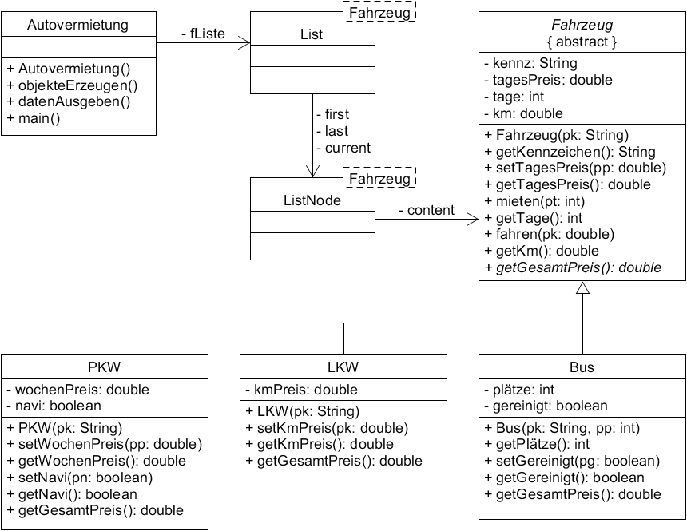

Autor: Christian Pothmann – cpothmann.de , freigegeben unter CC BY-NC-SA 4.0, Juni 2021

